I De Roma a París B
MT-14162 - Web: https://viaje.mt/admy
9 días y 7 noches

Desde $1359 ^{USD} | DBL + 650 IMP
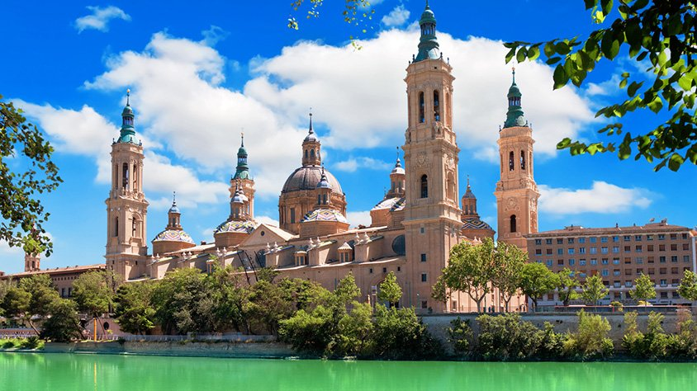
Incluye vuelo con
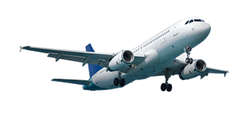

I SALIDAS

Jueves (Consultar Salidas)

I PAISES
Italia, Francia, España.

I CIUDADES
Roma, Pisa, Niza, Barcelona, Zaragoza, Madrid.

I ITINERARIO

* SUJETO A CAMBIO

DíA 01 MéXICO - ROMA

Presentarse en el aeropuerto de la Ciudad de México para tomar el vuelo trasatlántico con destino a Roma. Noche a bordo.

DíA 02 ROMA

Llegada al aeropuerto de Roma Ciampino/Fiumicino. Traslado al hotel. y resto del día libre. Alojamiento.

DíA 03 ROMA

Desayuno. Visita panorámica de la Ciudad Imperial, Piazza Venecia, Foros Imperiales, Coliseo, Arco de Constantino, Circo Máximo, y la imponente Plaza de San Pedro en el Vaticano. Posibilidad de visitar, opcionalmente, los famosos Museos Vaticanos, Capilla Sixtina con los frescos de Miguel Angel y el interior de la Basílica de San Pedro, utilizando nuestras reservas exclusivas, evitará así las largas esperas de ingreso. Resto del día libre. Alojamiento.

DíA 04 ROMA

Desayuno. Día libre para actividades personales, en el que recomendamos efectuar, opcionalmente, la excursión a Nápoles, con breve recorrido panorámico. Capri, mítica isla que cautivó a los Emperadores Romanos, por sus bellezas naturales y Pompeya, antigua ciudad romana sepultada por las cenizas del volcán Vesubio en el antilde;o 79, para conocer los mejores restos arqueológicos. Alojamiento.

DíA 05 ROMA - PISA - NIZA

Desayuno y salida hacia Pisa con tiempo para conocer la Plaza de los Milagros, donde podremos contemplar el conjunto monumental compuesto por la Catedral, Baptisterio y el Campanile, la famosa Torre Inclinada. Continuación por la incomparable autopista de las flores hacia Niza, capital de la Costa Azul. Posibilidad de participar en una excursión opcional para conocer el Principado de Mónaco visitando la parte histórica así como la colina de Montecarlo donde se encuentra su famoso casino. Alojamiento.

DíA 06 NIZA - BARCELONA

Desayuno. Salida bordeando la Costa Azul y atravesando la región de la Provenza Francesa llegaremos, cruzando la frontera espantilde;ola, a la ciudad de Barcelona. Breve recorrido panorámico a través de sus famosas Avenidas, para admirar el contraste entre la parte medieval y el modernismo catalán, conociendo sus edificios más representativos, Casas Batlló, Amatller, Morera, Milá, Sagrada Familiahellip; Alojamiento.

DíA 07 BARCELONA - ZARAGOZA - MADRID

Desayuno. Salida hacia Zaragoza. Breve parada para conocer la Catedral-Basílica de Nuestra Sentilde;ora del Pilar, Patrona de la Hispanidad. Posteriormente continuación a Madrid. Alojamiento.

DíA 08 MADRID

Desayuno. Por la mantilde;ana, visita panorámica de la ciudad con amplio recorrido a través de sus más importantes avenidas, plazas y edificios: Gran Vía, Cibeles y el Ayuntamiento, Puerta de Alcalá, Plaza de Espantilde;a, Plaza de Oriente donde se sitúa el Palacio Real, Santiago Bernabéu, Plaza Castillahellip; Resto del día libre para compras o actividades personales. Recomendamos una excursión opcional a la monumental ciudad de Toledo. Alojamiento.

DíA 09 MADRID - MEXICO

Desayuno (según horario de vuelo). A la hora prevista traslado al aeropuerto para tomar el vuelo de regreso con destino a la Ciudad de México.

I TARIFAS
FECHAS | TRIPLE | DOBLE | SENCILLO | MENOR
18 Mar 21 - 21 Oct 21 24, 31 Mar 22 | $ 1,449 | $ 1,449 | $ 1,819 | $ 1,089
24 Jun 21 - 19 Ago 21 | $ 2,039 | $ 2,039 | $ 2,409 | $ 1,529
28 Oct 21 - 10 Mar 22 | $ 1,359 | $ 1,359 | $ 1,729 | $ 1,019
09 Dic 21 - 13 Ene 22 | $ 1,799 | $ 1,799 | $ 2,169 | $ 1,349

IMPUESTOS Y SUPLEMENTOS
Impuestos Aéreos | $ 650
Supl. De Media Pensión | $ 60
*Aplican Supl. De Verano Y S. Santa Desde | $ 200

- Precios indicados en USD, pagaderos en Moneda Nacional al tipo de cambio del día. - Los precios cambian constantemente, así que te sugerimos la verificación de estos, y no utilizar este documento como definitivo. - Los suplementos de temporada alta podrían aplicar de acuerdo con la disponibilidad aérea. - La tarifa de menor es aplicable entre los 4 y 06 antilde;os 11 meses de edad, compartiendo habitación con 2 adultos. (se dará cama supletoria en la habitación para el menor, por lo que se asignará habitación triple). Compartiendo habitación con un adulto, el precio del menor será de adulto. - Tarifa de infante consultar

I HOTELES
HOTELES PREVISTOS O SIMILARES
PAíS | CIUDAD | HOTEL | TIPO
ITALIA | ROMA | GRAND HOTEL FLEMING / ROMA AURELIA ANTICA | P
FRANCIA | NIZA | CAMPANILE NICE AEROPORT IBIS STYLES NICE AERPORT ARENAS IBIS NICE CENTRE GARE | T
ESPANtilde;A | BARCELONA | CATALONIA SAGRADA FAMILIA | T
CATALONIA PARK PUTXET / FRONTAIR CONGRESS | P
MADRID | CATALONIA GOYA / AGUMAR | P
PUERTA DE TOLEDO | T
T: HOTELES CATEGORíA TURISTA P: HOTELES CATEGORíA PRIMERA
ésta es la relación de los hoteles utilizados más frecuentemente en este circuito. Reflejada tan sólo a efectos indicativos, pudiendo ser el pasajero alojado en establecimientos similares o alternativos
Precios vigentes hasta el 31/03/2022

I EL VIAJE INCLUYE

● BOLETO DE AVIÓN MÉXICO – ROMA / MADRID– MÉXICO VOLANDO EN CLASE TURISTA
● 07 NOCHES DE ALOJAMIENTO EN CATEGORÍA INDICADA
● RÉGIMEN ALIMENTICIO SEGÚN ITINERARIO.
● TARJETA DE ASISTENCIA TURÍSTICA BÁSICA*
● *CONSULTE MONTOS DE COBERTURA Y SI DESEA AMPLIARLA LOS SUPLEMENTOS CORRESPONDIENTES.
● VISITAS SEGÚN ITINERARIO
● GUÍA PROFESIONAL DE HABLA HISPANA
● TRASLADOS LOS INDICADOS (DE / A AEROPUERTOS PRINCIPALES, CONFIRMAR CON SU AGENTE)
● TRANSPORTE EN AUTOCAR TURÍSTICO
● DOCUMENTOS ELECTRONICOS CODIGO QR (EMPRESA SOCIALMENTE RESPONSABLE CON EL MEDIO AMBIENTE).

I EL VIAJE NO INCLUYE
● GASTOS PERSONALES.
● PROPINAS.
● NINGÚN SERVICIO NO ESPECIFICADO.
● EXCURSIONES OPCIONALES. (SUJETAS A MÍNIMO DE PARTICIPANTES)
● EXCURSIONES SUGERIDAS
● PUEDEN APLICAR IMPUESTOS LOCALES HOTELEROS A PAGAR DIRECTO EN DESTINO.
● EL SEGURO TURÍSTICO INCLUIDO SÓLO ES EN SERVICIO TERRESTRE, EL CUAL TIENE UNA COBERTURA MÍNIMA. PARA EUROPA SE SUGIEREN LAS SIGUIENTES OPCIONES DE TARJETA DE ASISTENCIA TURÍSTICA (SEGURO DE VIAJERO):
● ●AC35 MMG 35,000 EUROS EN VIAJES A EUROPA. (3.5 USD POR PERSONA POR DIA)
● ●AC60 MMG 60,000 USD EN VIAJES A EUROPA. (6.00 USD POR PERSONA POR DIA, HASTA 69 AÑOS 11 MESES. (A partir de 70 años consultar)

I NOTAS

NOTAS DE HOTELES
– Habitaciones Triples (adicional a la cama doble o 2 camas twin se otorgará una supletoria). – La disponibilidad de habitaciones triples es limitada.

POLÍTICAS DE CONTRATACIÓN Y CANCELACIÓN
https://www.megatravel.com.mx/contrato/05-europa-salidas-regulares.pdf
Precios indicados en USD, pagaderos en Moneda Nacional al tipo de cambio del día.
Los precios indicados en este sitio web, son de carácter informativo y deben ser confirmados para realizar su reservación ya que están sujetos a modificaciones sin previo aviso.

